ANATOMIE ET PHYSIOLOGIE
L’articulation tibio-tarsienne, ou cheville, est une articulation charnière reliant ensemble le tibia, le péroné, l’astragale et le calcanéum. Sa principale fonction consiste à permettre la flexion et l’extension du pied. Le calcanéum, ou os du talon, se situe juste en dessous de l’astragale. Celle-ci s’articule avec le tibia et le péroné d’un côté, et avec le calcanéum de l’autre, pour former alors l’articulation astragalo-calcanéenne. Le dôme formé par la surface articulaire du calcanéum est recouvert par du cartilage qui le protège et amorti les chocs. Les cinq autres os qui forment le tarse sont : le naviculaire, les premier, deuxième et troisième cunéiformes, ainsi que le cuboïde.
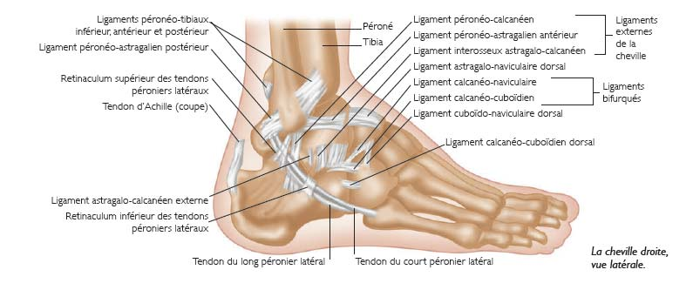
La cheville est stabilisée grâce à de puissants ligaments collatéraux. Sur la face médiale, le ligament deltoïdien empêche l’éversion du pied (torsion vers l’extérieur). Sur la face latérale, les trois bandes du ligament collatéral externe courent entre le péroné, le tibia et le calcanéum. Enfin, les ligaments postérieur et antérieur permettent de relier entre eux le tibia et le péroné.
Le tendon du jambier postérieur passe en arrière de la malléole interne (proéminence osseuse de la face interne de la cheville) pour aller s’attacher en plusieurs points situés sur la face inférieure des os qui forment la voûte du pied. Ce tendon a pour rôle de supporter la voûte plantaire, mais aussi d’aider à l’inversion du pied (flexion du pied vers l’intérieur). Les tendons des muscles long péronier latéral et court péronier latéral vont de leurs muscles d’origine, s’attacher à la face inférieure du pied. Ils passent tous deux dans un sillon qui leur est réservé en arrière de la malléole latérale (externe) pour aller s’ancrer, sous la voûte plantaire, aux premier et cinquième métatarsiens. Ces tendons sont tenus en place par une gaine, elle-même renforcée par une bande ligamenteuse. Ces tendons, grâce aux muscles péroniers, participent à la stabilisation de la cheville et permettent la flexion plantaire (ou extension du pied).
TENDINITE DU JAMBIER POSTÉRIEUR
Les douleurs le long de la face médiale (interne) de la partie inférieure de la jambe, de la cheville et du pied peuvent avoir pour origine une tendinite du tendon du muscle jambier postérieur. Le tendon du jambier postérieur stabilise la cheville et le pied en contrôlant l’éversion (torsion vers l’extérieur), et supporte l’aspect médian de la voûte plantaire, travail qui lui inflige d’importantes frictions et tensions. Lorsque la voûte du pied s’effondre, les pressions infligées à ce tendon augmentent dangereusement. Les tendinites du jambier postérieur peuvent avoir pour origine un mauvais alignement structurel du pied lors de la course, des chaussures mal adaptées ou trop usées, ainsi que d’anciennes blessures non ou mal soignées.
Le tendon du jambier postérieur court en descendant depuis le mollet, passe en arrière de la malléole interne (la proéminence osseuse) de la cheville, pour venir s’ancrer sur l’os naviculaire au niveau de la voûte plantaire. Ce tendon participe au soutien de la voûte du pied, mais aussi à la pronation de celui-ci. Si l’os naviculaire sort de son emplacement, il induit des contraintes et une irritation du tendon du jambier postérieur. Cette irritation, à terme, peut se solder par une tendinite, autrement dit, par l’inflammation du tendon.
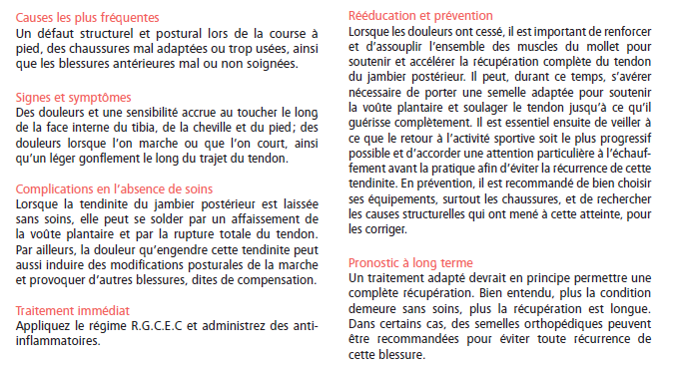
EXERCICES DE RÉÉDUCATION
